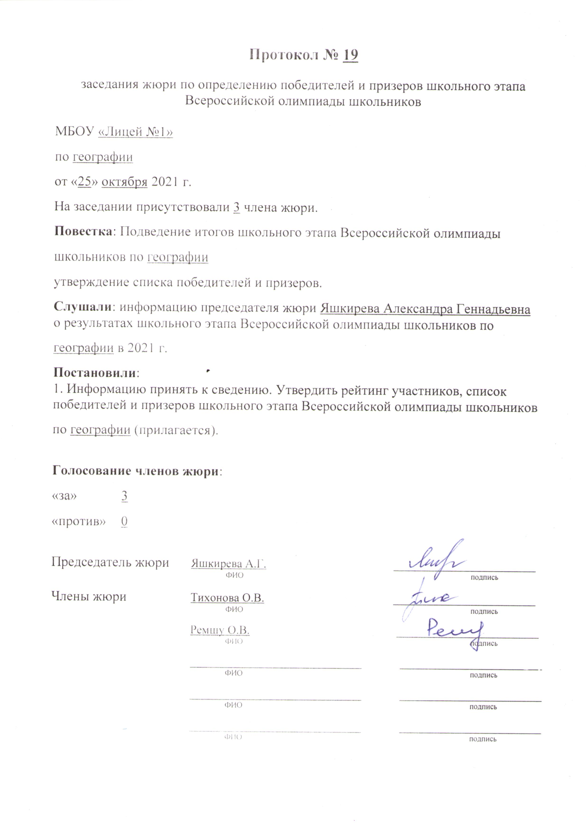

Приложение к протоколу № 20 заседания жюри от 25.10.2021 года.

МБОУ «Лицей №1

Список участников школьного этапа всероссийской олимпиады школьников в 2021 году по географии
(предмет)

№  п./п. | Фамилия | Имя | Отчество | Класс | Баллы по заданиям | Результат (баллы) | Статус | Примечание
1 | 2 | 3 | 4 | 5 | 6 | 7 | 8 | 9
1 | Горелов | Евгений | Геннадьевич | 5 | 6, 0 | 6
2 | Добрынина | Алена | Егоровна | 5 | 4, 11 | 15
3 | Фалин | Артем | Дмитриевич | 5 | 5, 11 | 16
4 | Вервейко | София | Сергеевна | 5 | 8, 11 | 19
5 | Ремшу | Дарья | Антоновна | 11 | 10, 1,1, 0 | 12
6 | Павлова | Виктория | Сергеевна | 11 | 6, 0, 0, 0 | 6
7 | Мартынова | Лия | Антоновна | 11 | 2, 0, 0, 0 | 2
8 | Мосякова | Ольга | Артемовна | 11 | 5, 1, 0, 0 | 6
9 | Колосова | Варвара | Константиновна | 11 | 6, 0, 0, 0 | 6

